**2. תרגיל בג'אווהסקריפט, DOM (10 נקודות)**

בתרגיל זה **אין** להשתמש כלל בספריית jQuery.

יש לעבוד על קובץ השלד js2-skeleton.html שמכיל כפתור ורשימה נגללת.

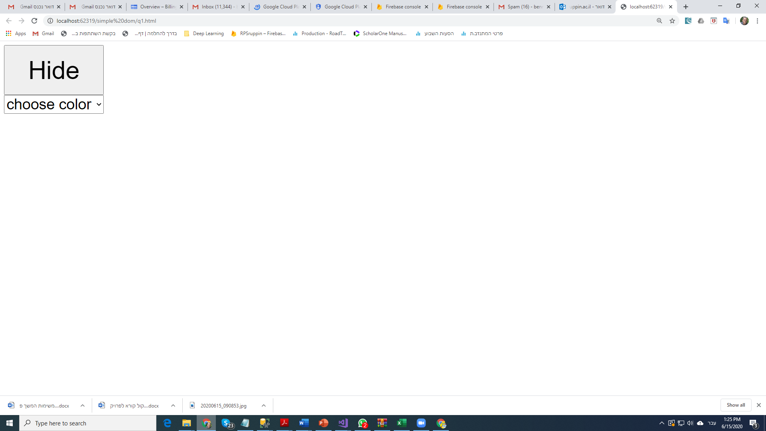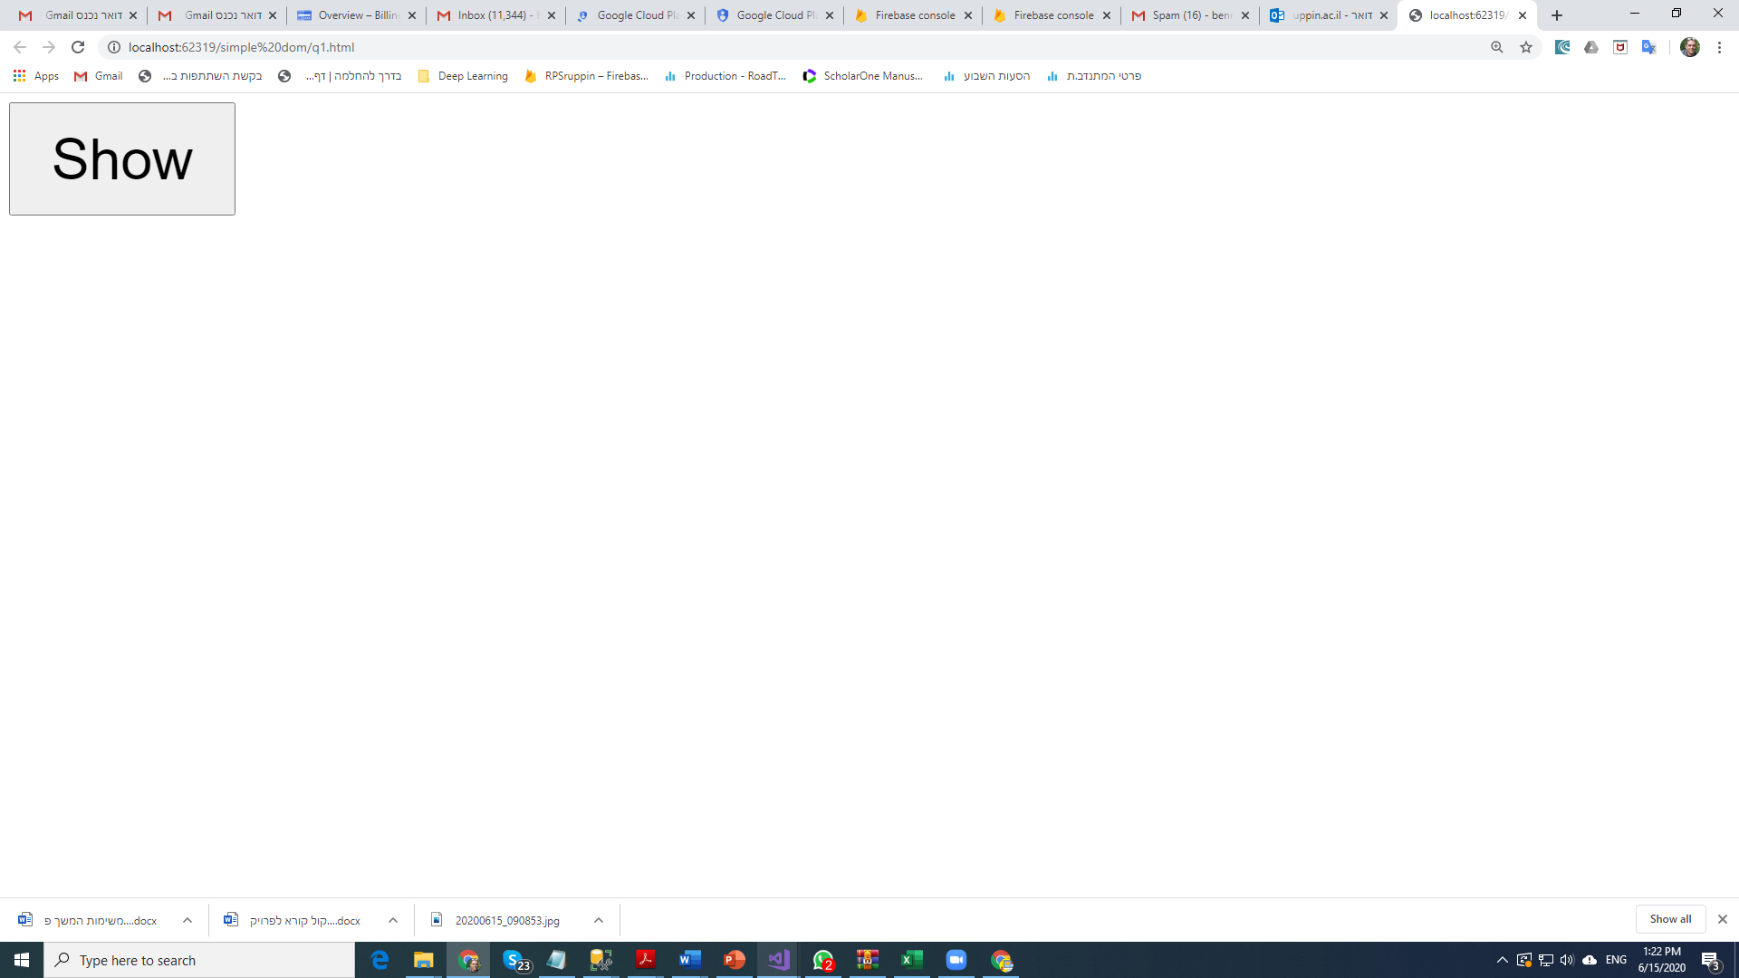

* חלק ראשון: (5 נקודות)

כאשר הוא לוחץ על הכפתור יש:

1. להסתיר את הDIV d1 שמכיל הרשימה הנגללת.
2. להחליף את הטקסט על הכפתור Show.

כאשר המשתמש לוחץ פעם נוספת יש:

1. להציג את d1.
2. להחליף את הטקסט על הכפתור לHide.

וחוזר חלילה...

* חלק שני: (5 נקודות)

העתק את הקובץ ל js2-skeleton2.html ועבוד עליו.

כאשר המשתמש בוחר צבע ברשימה הנגללת, יש להעניק לכפתור את הצבע הנבחר. אם הוא לא בחר צבע, יש לתת הודעת שגיאה.

